# MEDIDAS HUERTA Y COMPOSTARA

## **HUERTA**

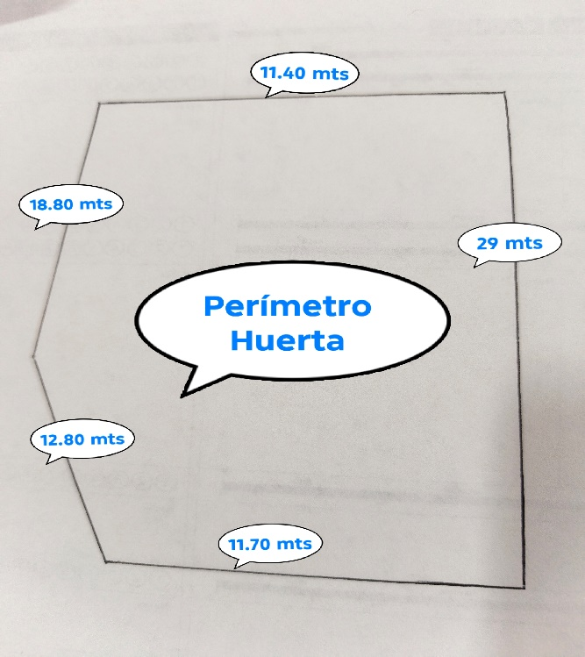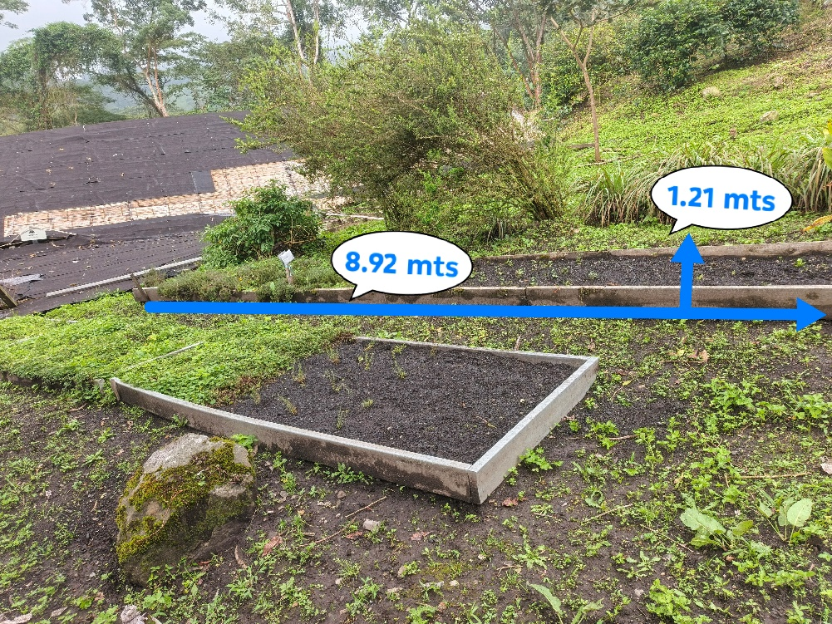

Camas de Huerta

1. Ancho 1.21 mts * Largo 8.92 mts
2. Ancho 1.21 mts * Largo 9.20 mts
3. Ancho 1.32 mts * Largo 12.11 mts
4. Ancho 1.31 mts * Largo 11.95 mts
5. Ancho 1.31 mts * Largo 11.95 mts
6. Ancho 1.31 mts * Largo 11.90 mts

ESPACIO LIBRE PARA SIEMBRA

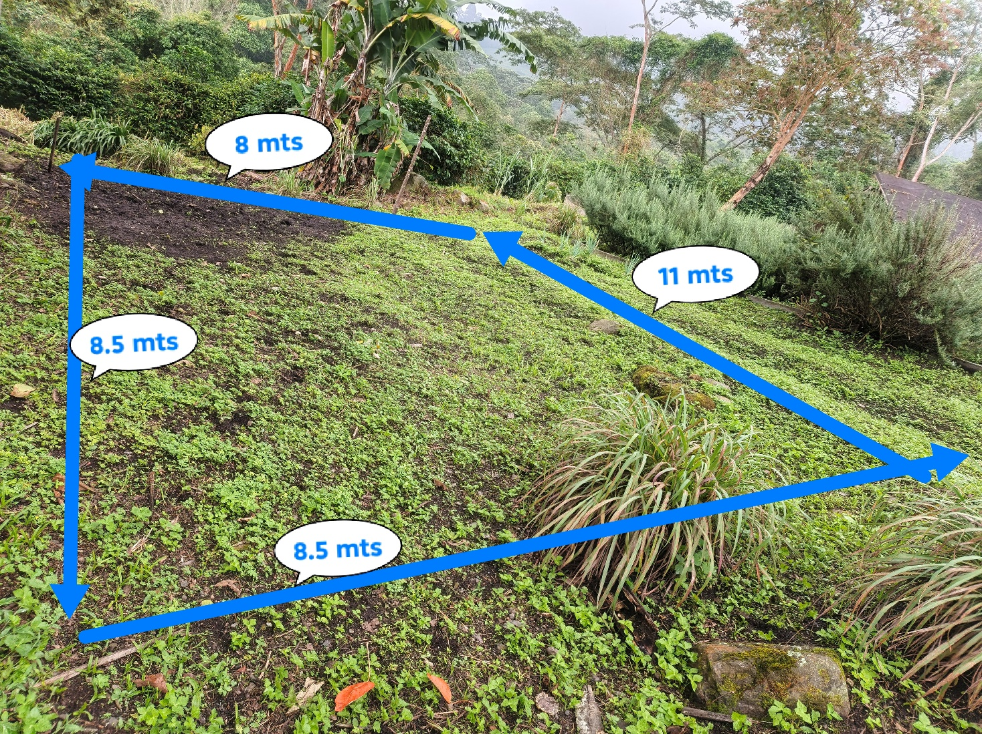

## **INVERNADERO**

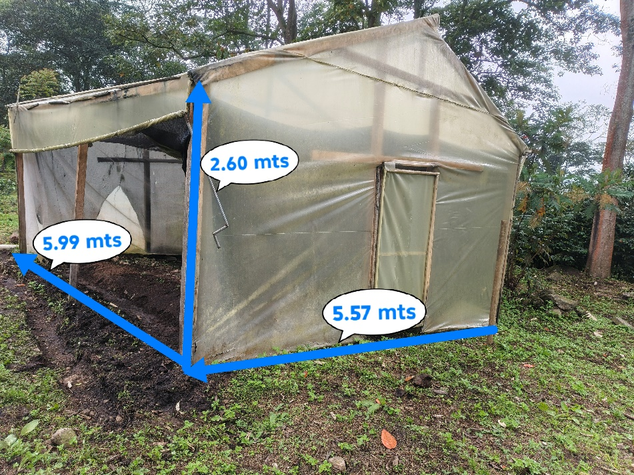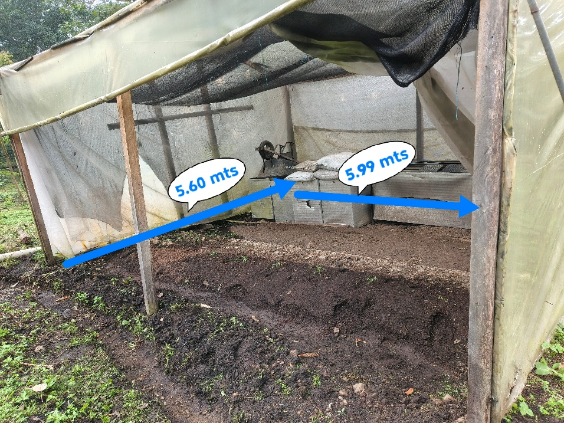

## **ANTIGUA COMPOSTERA**

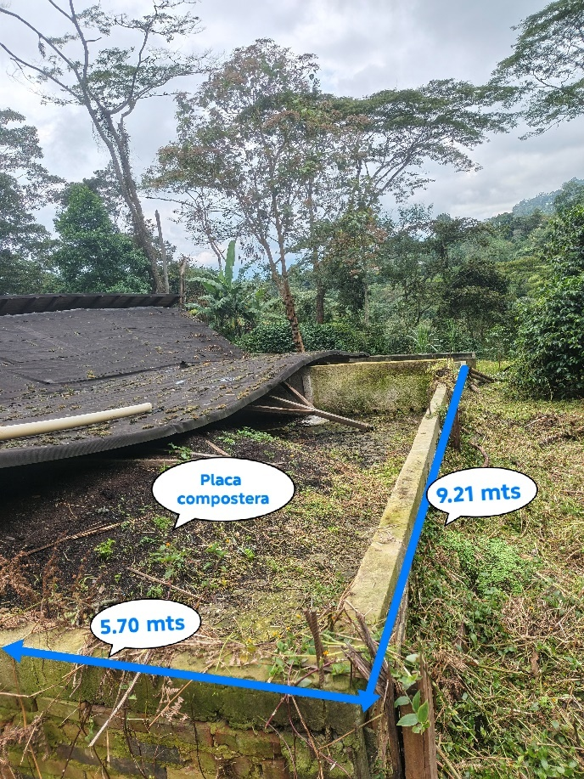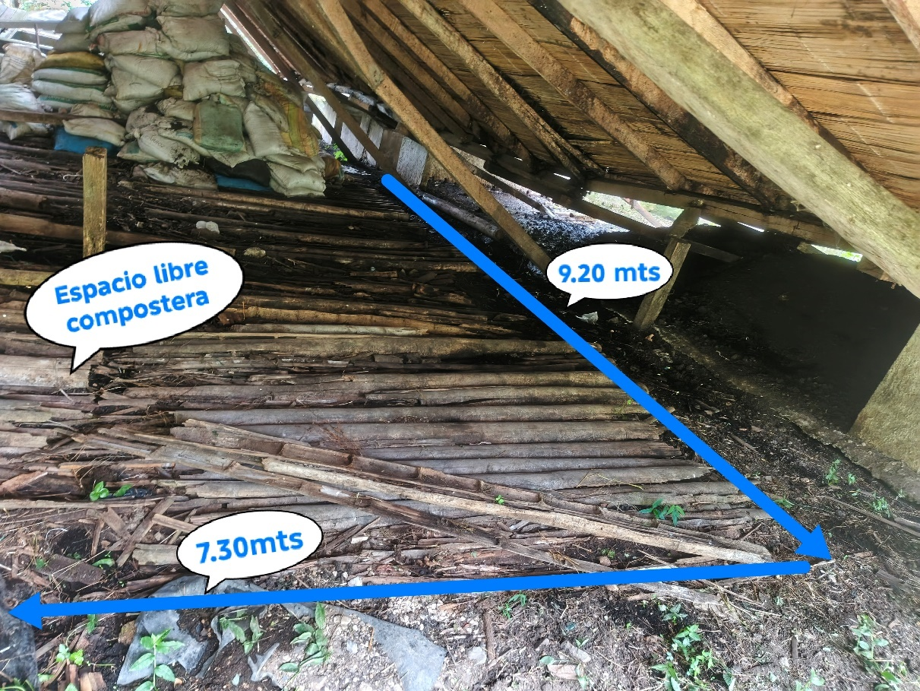

## **CAMAS LOMBRICOMPOST**

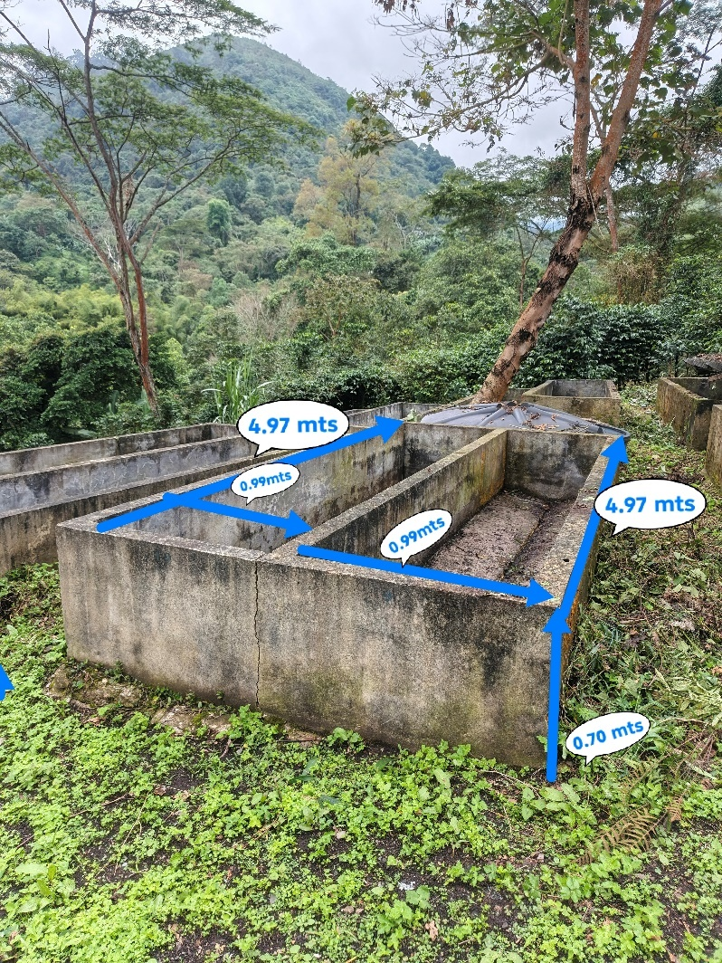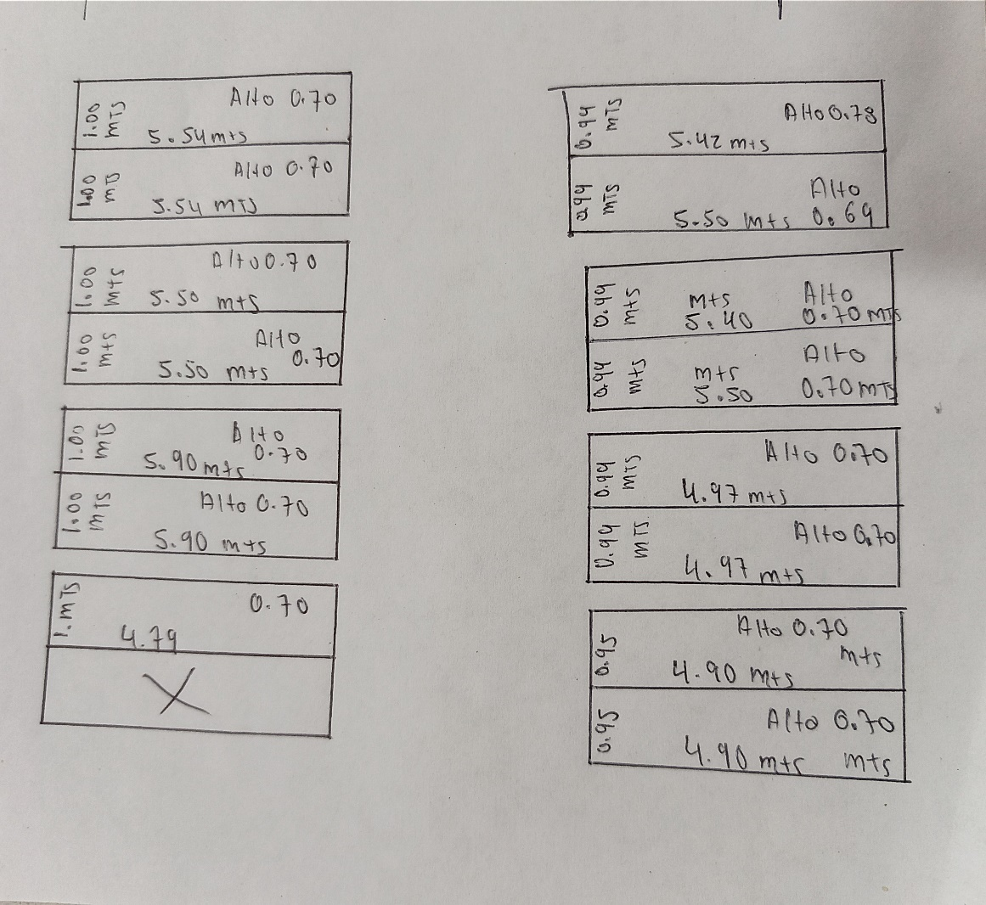

## **FOTOGRAFIAS ADICIONALES**



